DETERMINAÇÃO DAS CLASSES E SUBCLASSES DE CAPACIDADE DE USO DO SOLO de uma microbacia ATRAVÉS DE TÉCNICAS DE GEOPROCESSAMENTO

Gabriel Rondina Pupo da Silveira⁽¹⁾; Sérgio Campos⁽²⁾; Daniela Polizeli Trafficante⁽³⁾; Mariana de Campos⁽⁴⁾; Ronaldo Alberto Pollo⁽⁵⁾; Yara Manfrin Garcia⁽⁶⁾; Gustavo Nicoletti⁽⁷⁾; Isabel Susana dos Santos Leal⁽⁸⁾

^{(1), (3), (4), (5), (6) e (7)} Pós-Graduandos do Programa de Pós Graduação em Agronomia / Energia na Agricultura – Departamento de Engenharia Rural FCA/UNESP/Botucatu/SP, E-mails: gabrielrondina@hotmail.com, danitrafi@yahoo.com.br, marianacampos03@gmail.com, rapollo@fca.unesp.br ⁽²⁾ Orientador e Profº Titular do Departamento de Engenharia Rural, FCA/UNESP/Botucatu/SP. E-mail: seca@fca.unesp.br. ^{(7) e} ⁽⁸⁾ Discentes do Curso de Graduação em Agronomia, FCA/UNESP/Botucatu/SP. E-mails: gustavonicoletti@hotmail.com.

RESUMO - O trabalho visou obter o mapeamento das classes de declive e de solos da microbacia do Ribeirão Santo Antonio – São Manuel (SP), para posteriormente ser gerado o mapa de capacidade de uso das terras, com o intuito de avaliar a utilização dos solos presentes, respeitando suas limitações. Desta forma, pode-se detectar áreas que estão sendo utilizadas de maneira inadequada e que merecem maior atenção e cuidado por parte dos proprietários e do poder público, no sentido de proteger ou recuperar os recursos naturais existentes. Os resultados obtidos demonstram a integração das ferramentas de geoprocessamento, que facilitam a coleta e processamento dos dados, melhoram o resultado final por permitir o armazenamento digital, além de facilitar o trabalho no caso de necessidade de alterações nas bases de dados. As classes de declive ocorrentes na microbacia mostraram que áreas planas (declive de 0 a 3%), suavemente onduladas (declive de 3 a 6%) e forte ondulado (declive de 12 a 20%), representam 4059,16ha (94,70%) da área da microbacia. O solo mais significativo encontrado na área é o Latossolo Vermelho, com 3306,69ha (77%). O mapa de capacidade de uso das terras mostrou o grande potencial do solo, e a necessidade dos princípios conservacionistas.

Palavras-chave: Sistema de Informação Geográfica. Classes de Declive. Conservação do Solo.

Introdução
Os problemas ambientais vivenciados no mundo têm mostrado níveis alarmantes de depauperamento dos recursos naturais, principalmente do solo e da água, assoreamento e poluição dos rios e córregos, afetando a saúde dos animais e da humanidade, causando problemas de disponibilidade de água, queda dos níveis de produção agropecuária, além de comprometer a economia global e a qualidade de vida da população (Torres et al., 2006).
Além disso, vivemos um modelo socioeconômico no qual o desenvolvimento urbano apresenta permanente conflito com o meio ambiente, devido à ausência, em muitas vezes, de uma ocupação planejada. Neste contexto, o conhecimento das áreas de uso de uma determinada região, além de possibilitar o direcionamento adequado do tipo de manejo, permite identificar possíveis problemas acarretados pelo efeito das ações antrópicas sobre essas regiões, tendo relação direta com a conservação e a exploração sustentável dos recursos naturais. Ao mesmo tempo, o planejamento adequado da terra deve ser realizado constantemente para que a degradação não ocorra ou, ao menos, seja diminuída ao longo dessas áreas, principalmente das áreas de preservação permanente.
Dentro da gestão ambiental, uma das principais dificuldades com que se tem defrontado é a falta de uma fonte de dados com informações básicas da paisagem. Tais informações são extremamente necessárias em projetos ambientais, especialmente para realizar a recomposição de áreas degradadas, fornecendo auxílio ao manejo e à conservação do solo e da água nas microbacias hidrográficas.
Os Sistemas de Informação Geográfica (SIG) são considerados tipos especiais de sistemas de informação, automatizados para armazenar, analisar e manipular dados geográficos. Tais ferramentas revolucionaram o monitoramento e a gestão dos recursos naturais e uso do solo, devido à capacidade de análise de grande quantidade de informação de diversas origens, de forma simultânea (Aronoff, 1989; Bull,1994; Câmara et al., 1996).
Dessa forma, o presente trabalho visou à utilização de ferramentas de geoprocessamento para o levantamento da ocupação agrícola e florestal, das classes de declive, das unidades de solo e a elaboração do mapa de classes de capacidade de uso das terras, bem como a verificação da adequação da ocupação de acordo com cada classe de capacidade de uso da microbacia do Ribeirão Santo Antonio, São Manuel - SP, buscando contribuir para futuras fiscalizações ambientais e melhoria desta situação, bem como para o aumento dos conhecimentos básicos acerca da terra e sua utilização.

Material e Métodos
A microbacia do Ribeirão Santo Antonio está situada no município de São Manuel - SP e possui uma área de 4286,15ha. Sua situação geográfica é definida pelas coordenadas: 22º 31’ 52” a 22º 38’ 20” de latitude S e 48º 33’ 40” a 48º 38’ 47” de longitude WGr. O clima da região é do tipo Aw conforme classificação de Köppen sendo: clima tropical com estação seca de inverno (meses de junho/julho/agosto) e chuvas predominantes no verão, temperatura média anual de 20.8 °C e precipitação média anual de 1464.8 mm, com altitude de 700 metros (CEPAGRI, 2014).
Os pontos de controle (coordenadas) para o georreferenciamento e os pontos de máxima altitude para digitalização do limite da microbacia tiveram como base a Carta Planialtimétrica em formato digital, editada pelo Instituto Brasileiro de Geografia e Estatística - IBGE (1973), folha de São Manuel (SF-22-Z-B-V-2), em escala 1:50.000, com distância vertical entre curvas de nível de 20 m, e a imagem de satélite digital, bandas 3, 4 e 5 do sensor Thematic Mapper do LANDSAT – 5, da órbita 220, ponto 76, quadrante A, passagem de 2011, escala 1:50000.
Para o processamento dos dados, utilizou-se um microcomputador Intel, 500, HD 160 GB, 2 GB de memória RAM, com saída para impressora a jato de tinta HP Deskjet 695 C. Para entrada das informações analógicas como limite da microbacia e áreas de cobertura vegetal foram utilizados o Scanner Genius Vivid Pro II.
O Sistema de Informações Geográficas - IDRISI Selva foi usado no processamento das informações georreferenciadas, na conversão dos dados vetoriais em imagem raster e na elaboração do mapa final do uso da terra.
O “software” CartaLinx foi utilizado na digitalização do limite da microbacia, rede de drenagem e áreas de cobertura vegetal, obtidas através de imagens de satélite.

Resultados e Discussão
A interpolação das curvas de nível, obtido através do módulo TIN Interpolation resultou no mapa de classes de declive (Figura 1 e Tabela 1).

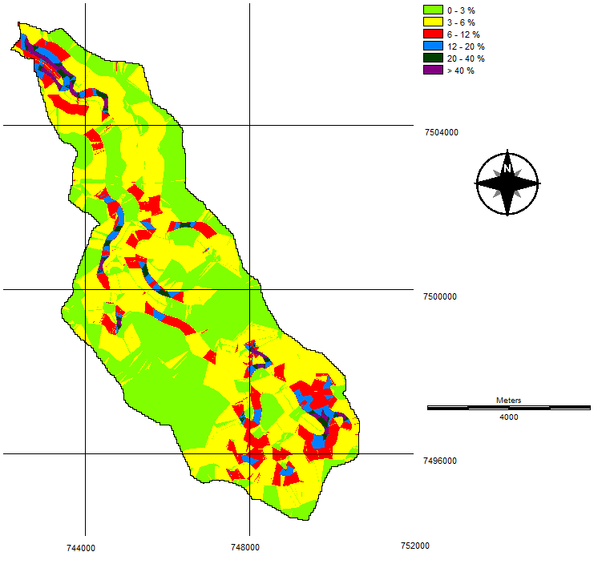

Figura 1. Carta clinográfica da microbacia do Ribeirão Santo Antonio – São Manuel (SP).

Tabela 1. Classes de declive ocorrentes na microbacia do Ribeirão Santo Antonio – São Manuel (SP), obtidas pelo SIG - IDRISI.
Classes de Declividade | Área
Classes de Declividade | Ha | %
0 a 3% | 1703,53 | 39,74
3 a 6% | 1893,49 | 44,18
6 a 12% | 462,14 | 10,78
12 a 20% | 140,75 | 3,28
20 a 40% | 46,77 | 1,10
> 40% | 39,47 | 0,92
TOTAL | 4286,15 | 100

A análise (Figura 1 e Tabela 1) permitiu inferir que as classes de declive de 0 a 3% (áreas planas) e de 3 a 6% (suavemente ondulada), que ocorrem na microbacia do Ribeirão Santo Antonio, representam 94,70% da área (4059,16ha), sendo que estas, ou seja, 39,74% de 0 a 3%, 44,18% de 3 a 6% e 10,78% de 6 a 12%, respectivamente, relevo plano, suavemente ondulado e ondulado (Chiarini & Donzelli, 1973), constituindo-se em 4059,16ha da área da microbacia.
Segundo Lepsch et al. (1991), as áreas com declive de 0 a 6% são destinadas para o plantio de culturas anuais com o uso das práticas simples de conservação do solo, uma vez, que o próprio plantio em nível da cultura já controla o processo erosivo do solo, enquanto que de 6 a 12% são destinadas ao plantio de culturas anuais com o uso das práticas simples de conservação do solo são mais intensivas e necessárias para controlar o processo erosivo do solo (Filadelfo Júnior, 1999).
O relevo forte ondulado (declive de 12 a 20%), indicado para a exploração de culturas permanentes, que proporcionam proteção ao solo, apresenta 3,28% (140,75ha) da área da microbacia, enquanto que o relevo acidentado (declive de 20 a 40%), indicado para o desenvolvimento da pecuária e da silvicultura, predominou em apenas 1,10% (46,77ha).
Apenas 0,92% da área total da microbacia representa áreas com mais de 40% de declividade. Essas áreas, classificadas como relevo montanhoso por Chiarini & Donzelli (1973) e por Lepsch et al. (1991) seriam terras propícias para o cultivo com silvicultura e pastagens, com limitações.
Pode-se dizer que a microbacia apresenta-se com elevado potencial agricultável, pois apresenta mais de 98% propício para o cultivo com culturas anuais e permanentes, ou seja, com declividade variando de 0 a 20%.
A Figura 2 e Tabela 2 mostram a alta fertilidade predominante nos solos da microbacia, apresentando solos do tipo Latossolo Vermelho (LV) com 77% (3306,69ha) e Nitossolo Vermelho (NV) com 33% (979,46ha).

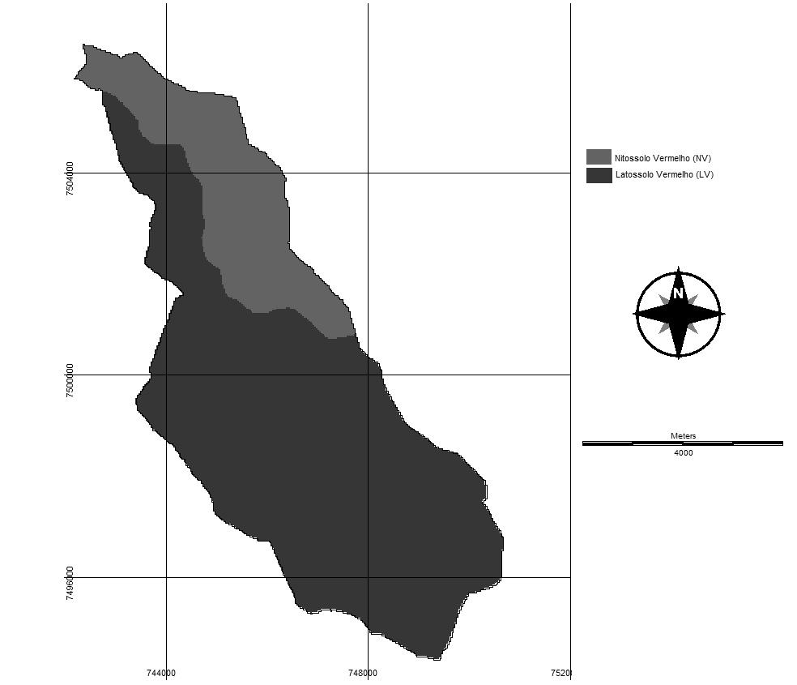
Figura 2. Distribuição das classes de solo encontradas na microbacia do Ribeirão Santo Antonio – São Manuel (SP).

Tabela 2. Unidades de solo (ha e %) ocorrentes na microbacia do Ribeirão Santo Antonio – São Manuel (SP), obtidas pelo SIG - IDRISI.
Tipo de Solo |  | Área
 |  | ha | %
Nitossolo Vermelho | NV | 979,46 | 23
Latossolo Vermelho | LV | 3306,69 | 77
TOTAL |  | 4286,15 | 100

Conforme pode ser observado na Figura 2 e na Tabela 2, a classe de solo que apresenta maior percentual de cobertura é a do Latossolo Vermelho (LV). Esta classe apresenta uma distribuição bastante homogênea pela microbacia, correspondendo a 77% da área total da microbacia.
A classe Nitossolo Vermelho (NV) é a classe de maior fertilidade apresentando um percentual de 23 da área da microbacia, sendo encontrada principalmente a região nordeste da microbacia.
Após a avaliação através da Tabela de julgamento anterior, reclassificou-se através do módulo reclass do IDRISI Selva, todas as áreas com as mesmas características, agrupando-as em um mesmo identificador. Obtendo-se assim, o mapa de capacidade de uso das terras da microbacia, com cinco subclasses, que podem ter os resultados observados na Figura 3 e na Tabela 3, que apresentam as áreas e o percentual ocupado por cada classe de capacidade de uso das terras.

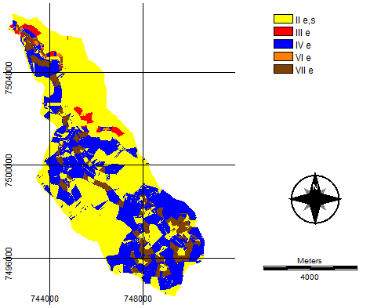
Figura 3. Distribuição das classes de capacidade de uso da terra na microbacia do Ribeirão Santo Antonio – São Manuel (SP).

Tabela 3. Área e percentual por cada classe de capacidade de uso da terra.
Classes de Capacidade | Área
Classes de Capacidade | ha | %
IIe,s | 2259,70 | 52,72
IIIe | 82,17 | 1,92
IVe | 1507,22 | 35,16
VIe | 17,61 | 0,41
VIIe | 419,45 | 9,79
TOTAL | 4286,15 | 100

A análise da Figura 3 e da Tabela 3 permitiu constatar que as subclasses IIe,s e IVe predominaram em 87,88% (3766,92ha). Na subclasse IIe,s, que engloba 2259,70ha, representando 52,72% da área da microbacia, estão localizados os solos que apresentam problemas de erosão e de solo, necessitando de manutenção freqüente e ou melhoramento das suas condições físicas (como exemplo, pode citar rotação de culturas de preferência com raízes profundas ou que reponha uma grande quantidade de matéria orgânica). Como conservação, estes solos requerem plantio direto (sem aração); plantio e cultivo em nível; culturas em faixas (rotação, retenção ou as duas conjugadas); terraço de base larga, de preferência em nível (em caso de declives longos); canais de divergência (desvio de água de áreas situadas imediatamente a montante); manutenção dos canais de divergência e terraços; e aplicação de fertilizantes e corretivos.
A subclasse IVe, que engloba 35,16% da área da microbacia, ou seja 1507,22ha, pode-se constatar problemas de erosão, sendo que esta categoria estão as terras que apresentam riscos ou limitações permanentes muito severas quando usadas para culturas anuais, necessitando de práticas que melhorem as condições físicas do solo (rotação de culturas e incorporação de matéria orgânica), como rompimento de camadas compactadas para aumentar a profundidade efetiva do solo (escarificação e subsolagem); remoção de pedras; correção da alcalinidade ou salinidade e terraços; adubação e calagem; conservação da umidade.
A subclasse VIIe, que representa 9,79% (419,45ha) da área da microbacia, deve ser observada, porque nesta categoria estão as terras que, por serem sujeitas a muitas limitações permanentes, além de serem impróprias para lavouras, apresentam severas limitações, mesmo para certas culturas permanentes protetoras do solo, sendo seu uso restrito para pastagem e reflorestamento com cuidados especiais.

Conclusões
A metodologia permitiu concluir que as classes de declive ocorrentes na área, em ordem decrescente, foram: 3 – 6%, 0 – 3%, 6 – 12%; 12 –20%, 20 – 40%, e mais que 40%. A classe de declive de 3 a 6% (suavemente ondulado) foi a mais significativa na microbacia do Ribeirão Santo Antonio – São Manuel (SP) com 1883,44ha (44,18%).
A unidade de solo Latossolo Vermelho ocorreu em 77% da microbacia com 3306,69 ha. As classes de declive de 0 a 12% ocorrem em 4059,16ha (94,70%) da microbacia, sendo as áreas com relevo suavemente ondulado (3 a 6% de declividade) as mais representativas.
O objetivo foi eficientemente alcançado no levantamento das classes de capacidade de uso, sendo que as classes de capacidade de uso II e IV, divididas nas subclasses IIe,s e IVe; ocuparam 87,88% da área total da microbacia, mostrando o grande potencial de uso para culturas anuais, perenes, pastagens e ou reflorestamentos, quando respeitadas as suas limitações e manejando o solo de forma conservacionista, de acordo com suas capacidades de uso, atendendo-se para cada classe e subclasse.
A imagem de satélite e os sistemas de informações geográficas demonstraram ser excelentes ferramentas, em função da facilidade e rapidez para o mapeamento, e, dessa forma, permitiram subsidiar na elaboração de mapas digitais, fornecendo resultados confiáveis em um pequeno intervalo de tempo, que poderão ser utilizados para futuros planejamentos da área, respeitando a conservação do meio ambiente.

Agradecimentos
Pesquisa realizada com apoio financeiro da Fundação de Amparo à Pesquisa do Estado de São Paulo (FAPESP).

Referências Bibliográficas
ARONOFF, S. Geographic Information Systems. WDL. Publications, Canada. 1989.

BULL, G. Ecosystem Modelling with GIS. Environmental Management, 1994.

CÂMARA, G.; et al. Integrating Remote Sensing and GIS by Object – Oriented Data Modelling. Computers and Graphics, vol. 15, n. 6, July 1996.

CEPAGRI.Unicamp. Centro de Pesquisas Meteorológicas e Climáticas Aplicadas a Agricultura: Clima dos Municípios Paulistas. Disponível em:< http://www http://www.cpa.unicamp.br/outras-informacoes/clima_muni_563.html >. Acesso em: 17 fev. 2014.

CHIARINI, J. V.; DONZELLI, P. L. Levantamento por fotointerpretação das classes de capacidade de uso das terras do estado de São Paulo. Bol. Inst. Agron. Campinas, n. 3, p. 1 - 20, 1973.

FILADELFO JÚNIOR, W. S. Geoprocessamento aplicado ao estudo de ocupação do solo e de classes de declive. Botucatu, 1999, 112 p. Dissertação (Mestrado em Agronomia/ Irrigação e Drenagem), Faculdade de Ciências Agronômicas, Universidade Estadual Paulista.

IBGE. Instituto Brasileiro de Geografia e Estatística. Carta topográfica: São Manuel (SF-22-Z-B-V-2). Serviço gráfico do IBGE, 1973. Escala 1:50.000.

LEPSCH, I. F.; et al. Manual para levantamento utilitário do meio físico e classficação de terras no sistema de capacidade de uso. 4ª aproximação. Campinas: Sociedade Brasileira de Ciência do Solo, 1991. 175p.

TORRES, J. L. R.; et al. Levantamento topográfico e caracterização da paisagem para planejamento conservacionista de uma microbacia hidrográfica de Uberaba. Caminhos da Geografia, Uberlândia, v. 6, n. 19, p. 150-159, 2006.

